Saint-Malo - ETONNANTS VOYAGEURS

Du 22 au 24 mai 2010
Zones de fracture : Russie, Haïti, Afrique, France
Que peut la littérature, dans le chaos du monde ?
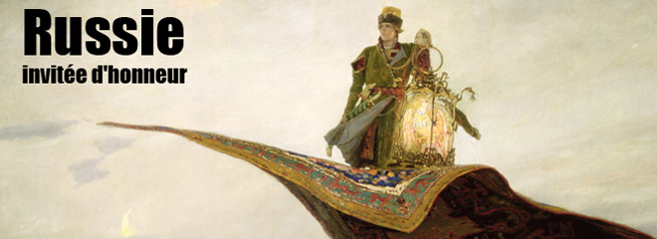

Trois journées de rencontres russes
Etonnants romanciers. Bousculant clichés et grands ancêtres. Disant le chaos, le chacun pour soi, la corruption. Résolument fantastiques, cyniques, déglingués. Mêlant tragique et humour — et formidablement créatifs.

publié le 10 mai 2010.

Sibérie, l’autre Russie
Un immense espace, grand comme les États-Unis, à peu près inconnu : une énigme. Rencontres, le dimanche après-midi au théâtre Chateaubriand, avec Nikolaï Maslov, Erémeï Aïpine, Vassili Golovanov, originaires de Sibérie, et deux écrivains-voyageurs : Marc-Henri Picard et Colin Thubron ; rencontre aussi avec Jean Malaurie, président de l’académie polaire de Saint-Pétersbourg. Et trois films superbes : Niarma (sam. 11h, Maison des associations), chez les éleveurs de rennes ; Bienvenue à Enurmino (dim. 15h45, Chateaubriand), tourné parmi les Tchoukte, et, en avant-première, la Saga des Khanty (sam. 20h, Vauban) long métrage de fiction sur leur massacre par les troupes soviétiques. Pour découvrir « l’autre Russie ».
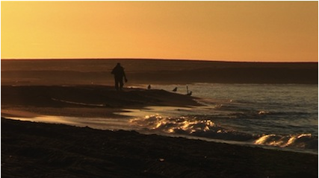
Bienvenue à Enurmino, d’Aleksey Vakhrushev

Prophètes, dissidents – et après ?
Andreï Guelassimov
Les « grands » romanciers russes, avaient presque le statut de prophètes. Mais comment l’être encore, sur les décombres du communisme ? Fin d’une époque, naissance d’un autre monde. Regard sur la nouvelle littérature russe. Un grand débat avec Andreï Guelassimov, Vladimir Sorokine, Owen Matthews, Georges Nivat (dim. 14h, salle Maupertuis).

Permanence du fantastique
Andreï Kourkov © Philippe Matsas
Du Pingouin d’Andreï Kourkov au chat de Ilya Boyashov plongé dans la guerre de Yougoslavie, le fantastique est une dimension constante de la littérature russe actuelle, comme si lui seul avait la capacité de rendre l’absurdité du monde présent. Mais n’est-il pas aussi une constante de la littérature russe ? Un grand débat avec Iouri Bouïda, Ilya Boyashov, Dmitry Glukhovsky (sam. 15h45, Maupertuis) et un Café Littéraire le lundi avec Dmitri Lipskerov et Andreï Kourkov.

Une esthétique du chaos ?
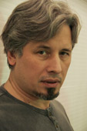
Vladimir Sorokine
Personnages à la dérive, désenchantés, livrés à eux-mêmes, société que l’on dirait en morceaux, les jeunes romanciers russes nous décrivent une réalité pour le moins inquiétante, sans plus de repères – que paraît démentir, au moins, leur formidable créativité… Une grande rencontre avec Pavel Sanaïev, Andreï Dmitriev, Vladimir Sorokine et Michel Parfenov (dim. 16h, Maison des associations).

Tchétchénie : le débat nécessaire
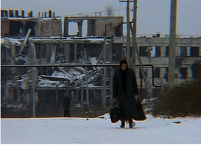
Grozny, chronique d’une disparition, de Manon Loizeau
Comment ne pas évoquer le drame tchétchène ? Le travail de Manon Loizeau, a été salué internationalement. Grozny, chronique d’une disparition (dim. 11h15, Maison des associations), est un témoignage proprement terrifiant, et un travail de journaliste exemplaire. Pour en débattre, Manon Loizeau, Andreï Guelassimov, Zakhar Prilépine, Owen Matthews, Anne Nivat (dim. 11h30, Maison des associations). Et un hommage sera rendu à Anna Politkovskaïa, avec Lettre à Anna d’Éric Bergkraut (sam. 17h45

